Meetrapport

Studentnaam | Joey Oonincx
Coach | Frank Schürgers
Versie | 1.0
Datum | 21-01-2021

Inhoudsopgave
1 Inleiding 3
1.1 Onderzoeksvraag 3
1.2 Hypothese 3
2 Afstand meten met ultrasone sensor. 4
2.1 Theoretische achtergrond 4
2.2 Opstelling en meetmethode 4
2.4 Meetresultaten 5
2.5 Berekeningen 6
2.6 Conclusie 6
3 Software 7
3.1 Implementatie 8
3.2 Verificatie 8
4 Conclusie 9
5 Evaluatie 10
6 Bibliografie 11

1 Inleiding
In deze opdracht gaan we bekijken hoe een ultrasone sensor werkt en hoe we hier een afstand uit kunnen halen. Dit doen we doormiddel van te kijken welke waarde deze sensor teruggeeft en wat deze betekent. Als de waarde die wordt teruggegeven door de sensor niet de afstand is gaan we bekijken hoe we wel bij een afstand uitkomen.

Onderzoeksvraag
Formuleer hier zelf de onderzoeksvraag die volgens jou aan het experiment/opdracht ten grondslag ligt.
Formuleer eventueel ook deelvragen en leg een link naar het onderzoeksframework. (Bonestroo, W.J., Meesters, M., Niels, R., Schagen, J.D., Henneke, L., Turnhout, K. van, 2018).
Geef eventueel ook aan welke methodes je hebt gebruikt.

- Hoe kan je de afstand meten met de ultrasone sensor?
  - Wat betekent de gemeten waarde?
  - Hoe berekenen we de afstand?

Hypothese
De ultrasone sensor meet geen afstanden, maar meet hoelang het duurt voor het signaal terugkeert bij de sensor zelf. Aan de hand van deze waarde kun je doormiddel van de snelheid van geluid(343 m/s) en de tijd berekenen wat de afstand is.

Afstand meten met ultrasone sensor.
Benodigdheden voor dit project:
- Arduino Uno
- HY-SRF05 ultrasone sensor
- Arduino wires.

Theoretische achtergrond
Voor dit project moet je enige kennis hebben over stroom, afstand berekenen en het aansluiten van sensoren op de arduino.

Benodigde formules en berekeningen:
V = S / T S = T / V
V = Snelheid S= Afstand
S = Afstand T = Tijd
T = Tijd V = Snelheid

Opstelling en meetmethode
De ultrasone sensor heeft zoals je hieronder kan zien 5 pins.
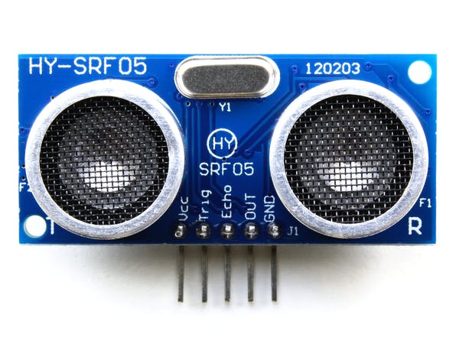
VCC → 5V
TRIG → sensorPinTrig
ECHO → sensorPinEcho
OUT → n.v.t
GND → Ground

Sluit de sensor als volgt aan:
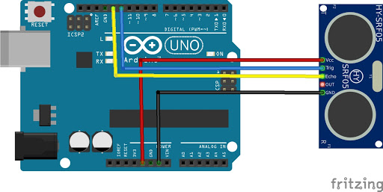
Natuurlijk mag je de pins aanpassen naar je eigen voorkeur.

Als alles aangesloten is gaan we de opstelling in elkaar zetten. We gaan dit doen doormiddel van de sensor op een vlak oppervlak te richten. De sensor moet op een vaste afstand blijven, dus als hij eenmaal in positie is niet meer verplaatsen. Schrijf je code voor het programma en kijk welke waardes je terugkrijgt. (kijk in de datasheet van de sensor voor hoe je hem moet gebruiken).
Als je de code geschreven hebt zorg ervoor dat je minimaal 100 metingen doet en het gemiddelde pakt voor de afstand en tijd. Noteer ook de minimale en maximale waardes van de Tijd meting.

Als je een beginwaarde hebt gekregen kunnen we verder gaan met de opdracht. Om te kijken hoe de waardes veranderen en wat dit betekent gaan we een stuk papier tussen het begin en eindpunt houden. We willen minimaal tien meetpunten hebben voor extra nauwkeurigheid. Deze meetpunten liggen 10cm uit elkaar. Natuurlijk mag je zelf extra meetpunten bedenken, maar deze tien moeten er minimaal inzitten. Als je alle metingen hebt uitgevoerd maak hier een nette grafiek en tabel van voor mooie weergave.

Meetresultaten
Geef de meetresultaten overzichtelijk weer in de vorm van een tabel en/of diagram.
Je legt hier de metingen vast. Je gaat ze nog niet verwerken!
Afstand meetling (cm) | Tijd meting (microseconden) | Afstand sensor (cm) | Maximum tijd  (microseconden) | Minimum tijd (microseconden)
10 | 612 | 10 | 618 | 587
20 | 1202 | 20 | 1234 | 1173
30 | 1770 | 30 | 1812 | 1726
40 | 2332 | 40 | 2365 | 2309
50 | 2898 | 50 | 2915 | 2882
60 | 3466 | 59 | 3509 | 3427
70 | 4010 | 69 | 4061 | 3963
80 | 4589 | 78 | 5731 | 3989
90 | 4556 | 78 | 5353 | 3992
100 | 4500 | 77 | 5383 | 836

Berekeningen
Voorbeeld berekeningen:
S = T / V S = T / V S = T/V
S = 612 / 60 S = 1202 / 60 S = 1770 / 60
S = 10,2 cm S = 20,03 cm S = 29,5 → 30

Sensor eigenschappen:
1. Working Voltage : 5V(DC)
2. Static current: Less than 2mA.
3. Output signal: Electric frequency signal, high level 5V, low level 0V.
4. Sensor angle: Not more than 15 degrees.
5. Detection distance: 2cm-450cm.
6. High precision: Up to 0.2cm
7. Input trigger signal: 10us TTL impulse
8. Echo signal : output TTL PWL signal
9. Mode of connection:
10. 1.VCC 2.trig(T) 3.echo(R) 4.OUT 5.GND
11. Use method:
12. Supply module with 5V, the output will be 5V while obstacle in range, or 0V if not. The out pin of this module is used as a switching output when anti-theft module, and without the feet when ranging modules.(bron 1)

Conclusie
De sensor werkt op korte afstanden redelijk nauwkeurig, maar hoe verder de sensor weg is hoe onnauwkeuriger het wordt. Dit komt doordat het signaal terugkaatst richting de sensor. Hoe groter de afstand hoe meer kans dat er iets van stof tussenkomt of iets anders dat het signaal verstoort.

Software
#include <Arduino.h>

int sensorPinTrig = 12;
int sensorPinEcho = 13;

int i = 0;
float maximumTime = 0;
float minimumTime = 99999;
float totalTravelTime = 0;
float totalDistance = 0;

void setup()
{
Serial.begin(9600);
pinMode(sensorPinTrig, OUTPUT);
pinMode(sensorPinEcho, INPUT);
}

void loop()
{
if (i < 100 && i > -1)
{
digitalWrite(sensorPinTrig, LOW);
delayMicroseconds(2);
digitalWrite(sensorPinTrig, HIGH);
delayMicroseconds(10);
digitalWrite(sensorPinTrig, LOW);

float travelTime = pulseIn(sensorPinEcho, HIGH);
totalTravelTime = totalTravelTime + travelTime;
if (travelTime != 0)
{
if(travelTime < minimumTime)
{
minimumTime = travelTime;
}
if(travelTime > maximumTime)
{
maximumTime = travelTime;
}
Serial.print("TravelTime: ");
Serial.println(travelTime);
int distance = travelTime / 60;
totalDistance = totalDistance + distance;
Serial.print("Distance: ");
Serial.print(distance);
Serial.println(" cm");
}
delay(100);
}
i++;
if(i == 100)
{
float averageTime = totalTravelTime / 100;
Serial.print("AverageTime: ");
Serial.println(averageTime);
float averageDistance = totalDistance / 100;
Serial.print("AverageDistance: ");
Serial.println(averageDistance);
Serial.print("MaximumTime: ");
Serial.println(maximumTime);
Serial.print("MinimumTime: ");
Serial.println(minimumTime);
i = 100;
}

}

Implementatie
Bij de setup worden de pins op de juiste manier ingesteld doormiddel van de pinmodes.

In de loop kijken we naar 100 metingen. Dit doen we door eerst de triggerPin op LOW te zetten zodat we een schone beginstand hebben. Hierna zetten we de trigger op HIGH voor het signaal. En als laatste gaat de triggerPin terug naar LOW. De reistijd van het signaal krijgen we door op de echoPin pulseIn aan te roepen. Hierdoor weten we hoelang het signaal erover deed om heen en weer te reizen. Natuurlijk moeten we kijken of travelTime niet 0 is, want anders verpest het onze metingen. Kijk of de travelTime kleiner is dan de minimaleTime zo ja verander de minimalTime. Doe dit hetzelfde bij maximumTime, maar kijk dan of travelTime groter is. Hierna printen we alle waardes en bereken we de afstand. Dit doen we door de travelTime te delen door zestig. Als we de 100 metingen hebben bereikt print alle variabelen voor de opdraccht.

Verificatie
Om te kijken of alles naar behoren werkt heb ik er constant een meetlint naast gehouden. Ik heb ook meerdere objecten gebruikt als weerkaatsing oppervlak om te kijken wat het deed. Hierdoor ben ik er ook achter gekomen dat een vlak oppervlak het beste werkt.

Conclusie
De sensor datasheet zelf geeft aan dat het bereik tot vier meter loopt. Uit testen is gebleken dat het inderdaad een bereik van vier meter heeft, maar hoe verder het object van de sensor verwijdert is hoe onnauwkeuriger het wordt.

Evaluatie
Mijn hypothese dat de ultrasone sensor niet meet wat de afstand is maar hoelang het duurt voor het signaal terugkeert klopt inderdaad. De metingen lijken redelijk nauwkeurig, maar hoe verder het object verplaatst van de sensor hoe onnauwkeuriger het wordt. Dit komt doordat een grotere afstand meer kans op fouten geeft om het signaal te verstoren.

De meetfouten zijn heel goed te zien in de tabel. Je ziet dat na ongeveer zeventig centimeter de resultaten redelijk op elkaar gaan lijken. Dit komt doordat er bijvoorbeeld een stofdeeltje tussen vliegt. Zelf in de code was te zien wat het verschil was in afstand doormiddel van de tijdsduur van het signaal.

Bibliografie
Bonestroo, W.J., Meesters, M., Niels, R., Schagen, J.D., Henneke, L., Turnhout, K. van. (2018). ICT Research Methods. (HBO-i, Amsterdam) Opgehaald van ictresearchmethods.nl: http://www.ictresearchmethods.nl/

Eigen bronnen:
http://www.datasheetcafe.com/hy-srf05-datasheet-sensor/#:~:text=HY%2DSRF05%20Datasheet%20%E2%80%93%20Ultrasonic%20Distance%20Sensor%20%E2%80%93%20Arduino&text=The%20logic%20level%20converter%20is,3.3V%20signals%20to%205V.&text=Output%20signal%3A%20Electric%20frequency%20signal,level%205V%2C%20low%20level%200V. (Bron 1)

